第３章 羽合平野の集落について
第１節 東郷池と周りの環境
和与中分 次節で考察を加える和与中分図には、東郷池およびその周辺の景観が、かなり詳細に描かれている。そこで本節において池と周りの環境について若干述べておきたい。
東郷池は、天神川右岸のかなり大きな湖で、周囲約１０.１キロメートルで南北に長く、中央部がくびれた湖であり、別名「鶴の池」とも呼ばれる。三方を丘陵で囲まれ、西北には北条砂丘列が連なり、この低地を刻む橋津川によって日本海に注ぐ。
付近一帯は中生代末から新生代古第３紀に形成された山陰花崗岩と、これを覆う新第３紀末鮮新世に噴出した火山岩類（安山岩溶岩・玄武岩溶岩）が基盤をなし、その上部は第４紀堆積物の砂、粘土の互層となっている。なお東郷池を中心に方向を異にする２つの断層線があり、１つはほぼ東北―西南に、他の１つはこれと斜交するごとく東北東―西南西方向をとっている。
東郷池は、この２つの断層により形成された構造谷を占め、そこが海進によって溺れ谷となり、その後卓越風によって海底物質が移動、堆積して堰止湖に変化し、次いで天神川および周辺河川の堆積物によって逐次水面の縮小をみたものである。東郷池の場合はラグーンの出口の部分、潮口辺りにラグーンが残っていると考えていいと思う。
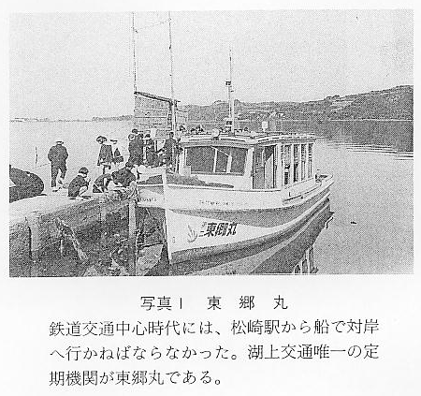
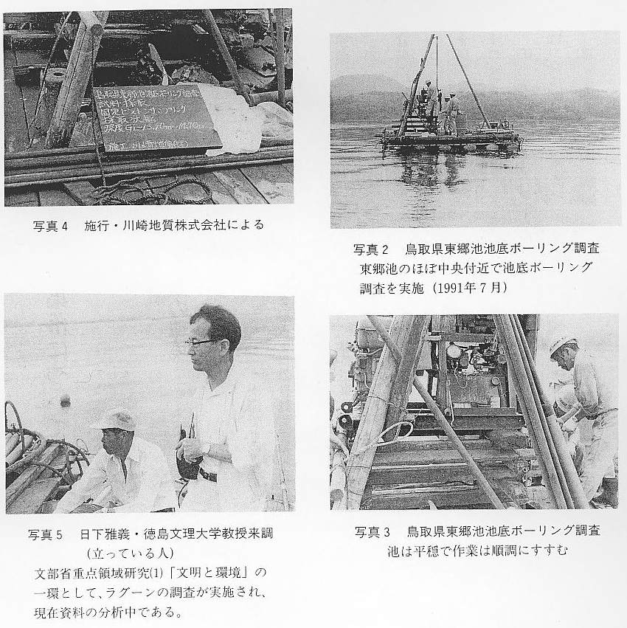
湖水の水深は、図１２のごとく、平均２～３メートルで、３０メートルから４０メートルの深さまでヘドロと言いますか、泥がたまっていると述べている。予想以上に深い。東郷温泉と羽合温泉との間、および南部がやや深く、北―西北部が浅くなっている。これは池中にそそぐ各河川の集水面積の大小と、それによる土砂の堆積量に比例する。後述するように、かつての天神川は東郷池の西北角辺りに注いでいた。なお局部的に湖底が凹んでいる所がみられるが、その著しい所は羽合温泉東方の湖中泉の湧出箇所である。
最後に、より詳細にラグーン（潟湖）について述べておきたい。ラグーンの意味、内容については、知られていない面が多いのではないかと思われる。そこで初めにラグーンの地形について触れる。
まずラグーンとは、海岸線あるいは湖岸線に沿って細長く延びている砂帯、砂洲、砂のちょっとした高まりの背後に横たわっている、浅い水域のことである。
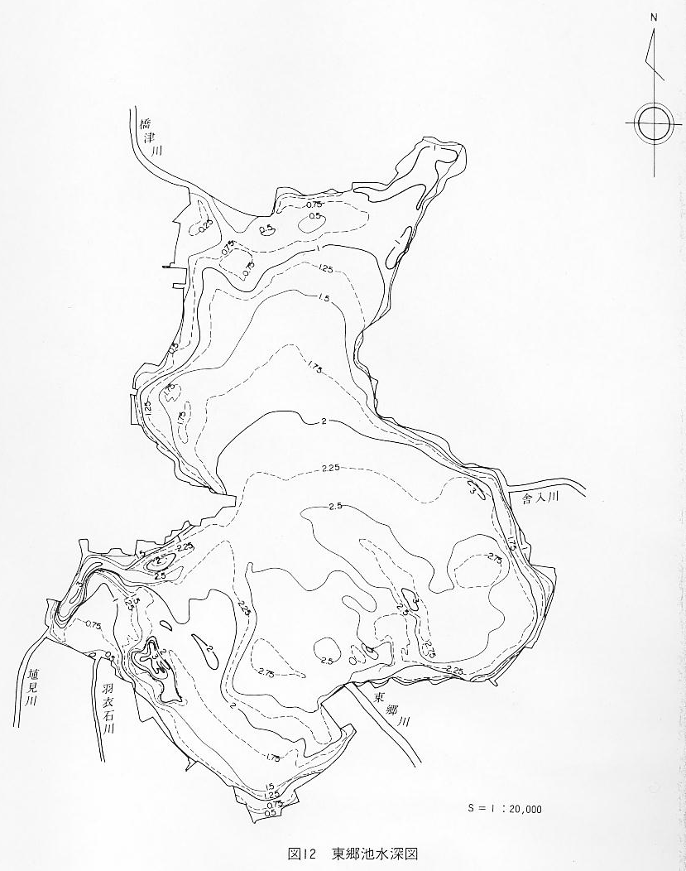
図１３はラグーンの模式図である。２つの地図からなっているが、上の平面図をみると、下の部分が海であり、海に平行して砂帯が左右に延びていて、その背後にラグーンという地形がある。これはかなり規模の大きいラグーンを想定して描いたものであるが、左のほうから川が流れ込んでいる。川であるから真水が流れ込んでくる。それに対して、右のほうの下に潮口と書いてあるが、ここから潮の満ち干きによって海水が出入りする。であるから、下の図をみるとわかるように、満潮、干潮で、右のほうは水位が上下するとともに塩分の濃度も変わるわけである。これは潮汐によってもかわるし、海岸線から内陸までの距離にもよるし、雨の多い季節と少ない季節とでもラグーン塩分濃度、それから水位ももちろん変わる。淡水の傾向の強いのは左のほうで、真ん中の部分がちょうど汽水、塩水と淡水の中間の性質を示す。
以上のことから、図１３に東郷池の場合をあてはめてみると、下の部分が日本海であり、海に平行して北条砂丘列が左右に延びていて、その背後にラグーン（もちろん東郷池を指す）がある。東郷池へは、天神川の支流はもちろんのこと、埴見川、羽衣石川、東郷川、舎人川が流入する。東郷池の湖水は西北端の羽合町南谷地域から橋津川を経て日本海へ注いでいる。東郷池の南部、および各河川の流れ込む地域は淡水の傾向が強く、逆に海岸へ近いほど塩分濃度が濃い結果となる。
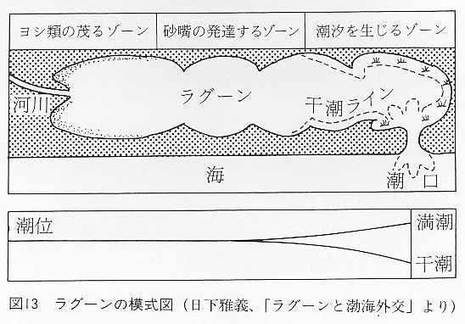
参考文献
（１） 工業技術院地質調査所温泉グループ・「東郷池周辺温泉報告書２」１９６６
（２） 同 上 ・「東郷池周辺温泉報告書１」１９６５
（３） 鳥取県庁・「鳥取県水理地質図説明書」１９６１
（４） 日下雅義・「ラグーンと渤海外交」（『謎の王国・渤海』）１９９２

